**湖南省自然科学奖提名项目公示内容**

**一、项目名称**：钢-UHPC组合桥面抗疲劳离散智能优化理论与方法

**二、提名单位：**邵阳市科技局

**三、提名等级：**湖南省自然科学奖二等奖或三等奖

**四、代表作（含论文、专著）目录**

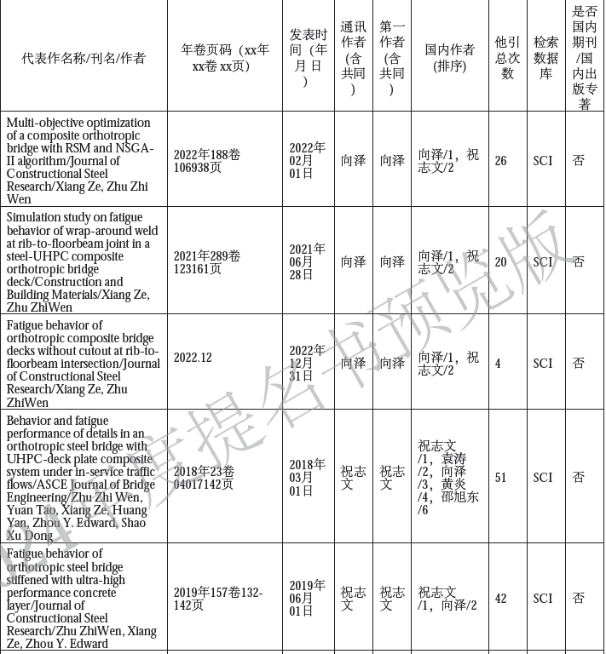

**五、主要完成人：**向泽，祝志文

**六、主要完成单位：**邵阳学院，汕头大学